Домашнее задание сольфеджио 8 класс от 05-06.12.22
12.12.22 - сдаем экзаменационные тетради на проверку!!! Должны быть полностью построены задания в тональностях: C-a, D-h, B-g, A-fis, Es-c, E-cis, As-f, H-gis, Des-b, Fis-dis.
- Построить письменно по образцу в экзаменационных тетрадях все элементы тональности в Fis-dur и dis-moll, в том числе хроматические гаммы (см. задание по ЭТМ от 07-08.11 и от 14-15.11.22). Все петь и играть.

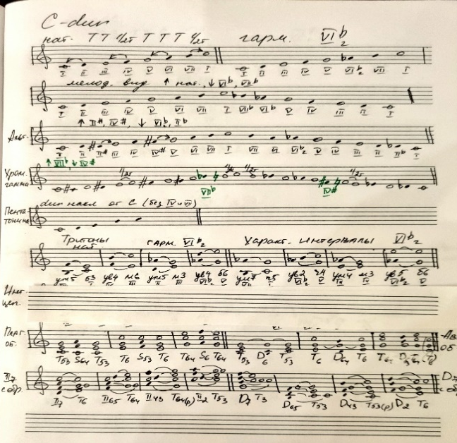
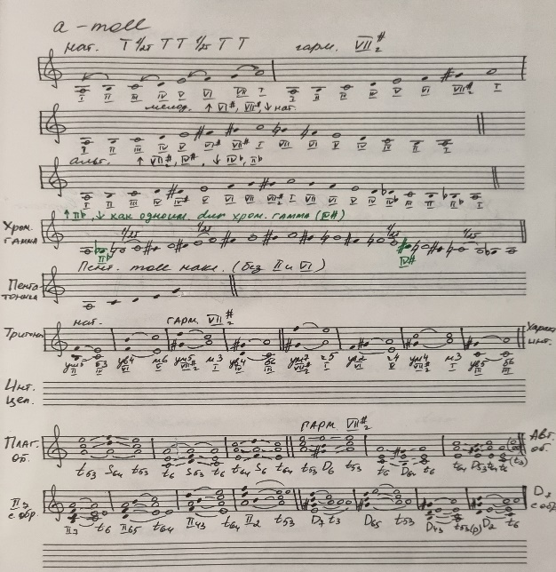
- Построить письменно в экзаменационных тетрадях следующие интервальные цепочки:
В Fis-dur
…5 - …6 - …4 - …4 (г) →… - …4 - …4 →… - …6- …6(г)→ … - …7 - →…
I I III III ? II IIb ? VI II ? V ?
В dis-moll
…5 - …2→ … - …2 -…3 - …7→ м3 -…6 - …4→… - …7 → … - …4 - ум4(IVb)→…
I II ? I VII# V I VI VI ? V ? I I ?

В интервальных цепочках - нижний голос петь, верхний играть.

- Построить письменно от звуков fis и dis: ч4↑, Мм₇↓, Б6↑, М₆₄↓, Ув₅₃↓.
Когда строим от звука никаких ключевых знаков нет! Все петь и играть.
- Диктант – выучить наизусть. петь мелодию нотами и одновременно играть аккомпанемент правой рукой – все аккорды написаны под нотной строчкой Аккорды – все играть staccato и только на сильную долю, кроме предпоследнего такта (в нем 2 аккорда: К64 (Т64) и D7)

- По номерам задание повторить - № 620, 621 – петь с дирижированием левой рукой, исполнением ритма правой рукой. Проанализировать отклонения – в какие тональности.

- В экзаменационных тетрадях в D-dur и h-moll (в миноре обозначениях тоники должна быть «t», а не «Т») на самой нижней строчке постройте аккордовую последовательность:
T₅₃ – II₂ - УмVII₇ – D₆₅ – T₅₃ – II₄₃ – K₆₄ – D₇ – VI₅₃ – II₄₃ – K₆₄ – D₇ – T₃
Петь нотами и играть последовательности на фортепиано.

